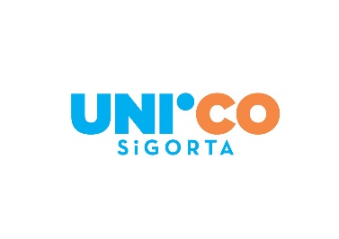

Unico Sigorta’da yönetim değişikliği

Hisse devri tamamlanan Unico Sigorta’da Yönetim Kurulu Başkanı Jan Nahum oldu. Ayrıca Yönetim Kurulu Muharras Üyesi Ender Güzeler Unico Sigorta Genel Müdürlüğüne atandı.

Unico Sigorta’da, şirketin stratejik hedefleri doğrultusunda üst yönetim kadrosunda önemli değişiklikler gerçekleştirildi. Jan Nahum’ın Yönetim Kurulu Başkanlığını üstlendiği Unico Sigorta’da, 2021 yılı Aralık ayından bu yana Yönetim Kurulu Muharras Üyesi olarak görev yapan Ender Güzeler Genel Müdür oldu. Güzeler, Unico Sigorta Yönetim Kurulu’ndaki mevcut görevine de devam edecek. Genel Müdür Vekili olarak görev yapan Emine Talay Turan ise Unico Sigorta Mali İşlerden Sorumlu Genel Müdür Yardımcısı olarak çalışmalarına devam ediyor.

Ender Güzeler Hakkında
Anadolu Üniversitesi mezunu olan Ender Güzeler, 25 yıldır sigorta sektöründe AXA Oyak, Fiba (Sompo), HDI, Koru ve Güneş Sigorta şirketlerinde çeşitli kademelerde Tahsilat, Rücu, Hasar, Teknik ve Satış yöneticilikleri yaptı. Güzeler, 2015-2021 yılları arasında sahibi olduğu OLV Risk Yönetimi ve Danışmanlık’ta çalışmalarını sürdürdü. 2021 yılı Aralık ayından bu yana Unico Sigorta’da Yönetim Kurulu Murahhas Üyesi olarak görev yapan Güzeler, 2022 yılında Unico Sigorta Genel Müdürü olarak atandı.

Unico Sigorta Hakkında
1988 yılından günümüze dek Türk sigorta sektörünün köklü oyuncularından biri olan ve Türkiye’nin önde gelen hayat dışı sigorta kuruluşlarından olan Unico Sigorta, farklı sektörlere yönelik özel ürünler ve uzman risk yönetimi çalışmalarıyla müşterilerine butik sigortacılık anlayışıyla, 1600 üzerinde iş ortağı, 190 üzerinde çalışanı ve 8 bölgesi ile hizmet veriyor. Unico Sigorta, 2020 yılında olduğu gibi 2021 yılında da büyük bir başarıya imza atarak karlılıkta 154,5 milyon TL’ye, toplam prim üretiminde 1,3 Milyar TL’ye ulaşırken, öz sermaye yeterlilik oranında ise %118,5’lik rekor bir oran gerçekleştirmiştir.

